LAS FIGURAS Y LOS SILENCIOS

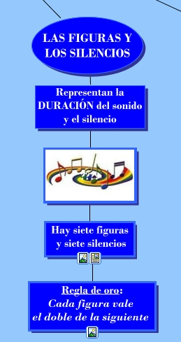

PARTES DE UNA FIGURA

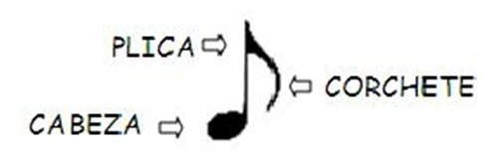

LAS FIGURAS Y LOS SILENCIOS

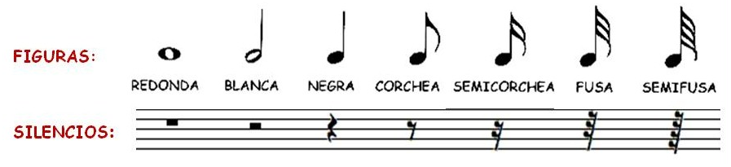

ARBOL DE LAS FIGURAS

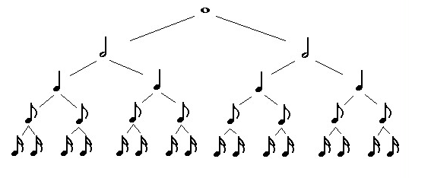

TABLA DE EQUIVALENCIAS

